Нахождение экстремумов
Исследование на точки экстремума и монотонность. Находится производная, приравнивается к 0, найденные точки выставляются на числовой прямой; к ним добавляются те точки, в которых производная не определена. На промежутках находят знаки производной (+ - больше нуля, - - меньше нуля). Где производная положительна - функция возрастает, где отрицательна - там убывает. Точки, в которых происходит смена знака и есть точки экстремума - где производная с + меняется на минус - точка максимума, а где с минуса на плюс - точки минимума.
Функция: 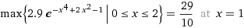
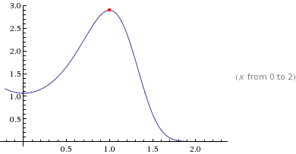
Экстремумы функции:
Для того, чтобы найти экстремумы, нужно решить уравнение y'=0 (производная равна нулю), и корни этого уравнения будут экстремумами данной функции:
y'=2.9*(-4*x^3 + 4*x)*exp(-x^4 + 2*x^2 - 1)=0
Решаем это уравнение и его корни будут экстремумами:
- x=-1.0. Точка: (-1., 2.9) – это значение не входит в заданный отрезок.
- x=0.0. Точка: (0.0, 2.9*exp(-1)= 1,06685).
- x=1.0 Точка: (1.0, 2.9) – это и есть максимальное значение на заданном отрезке.
- Производная произведения константы на функцию есть произведение этой константы на производную данной функции.
  - Заменим u=−x⁴+2x²−1.
  - Производная eu само оно.
  - Затем примените цепочку правил. Умножим на ddx(−x⁴+2x²−1):
    - дифференцируем −x⁴+2x²−1почленно:
      - Производная постоянной −1 равна нулю.
      - Производная произведения константы на функцию есть произведение этой константы на производную данной функции.
        - В силу правила, применим: x⁴получим 4x³
Таким образом, в результате: −4x³
      - Производная произведения константы на функцию есть произведение этой константы на производную данной функции.
        - В силу правила, применим: x² получим 2x
Таким образом, в результате: 4x
    - В результате: −4x³+4x
  - В результате последовательности правил:
  - (−4x³+4x)e^(−x⁴+2x²−1)
- Таким образом, в результате: 2.9(−4x³+4x)e^(−x⁴+2x²−1)
- Теперь упростим и получим ответ: x(−11.6x²+11.6)e^(−x⁴+2x²−1)
Результат решения уравнения
4 2
⎛ 3 ⎞ - x + 2⋅x - 1
⎝- 11.6⋅x + 11.6⋅x⎠⋅ℯ = 0

1. | -1.000000000000
или
-1.0
2. | 0.0
или
0.0
3. | 1.0
или
1.00000000000000

